故郷の海を愛する会 2013年度活動その③ 商船学校の歴史・船と海の話 2013年12月14日
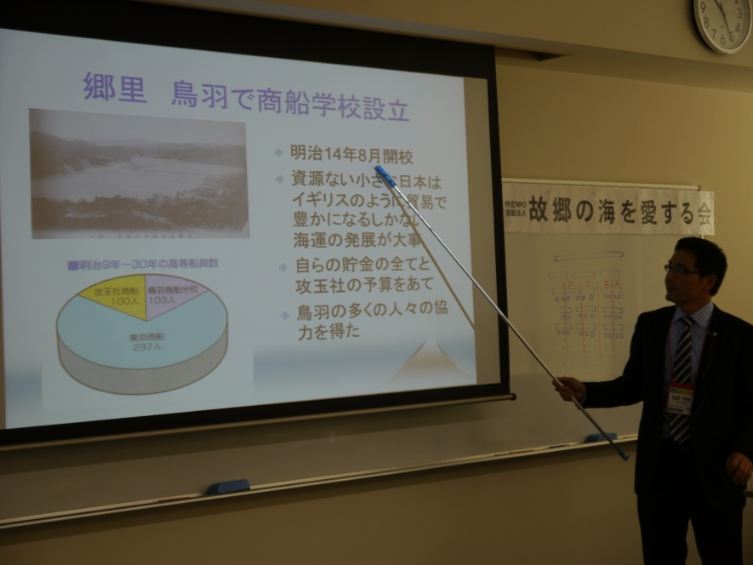
校祖近藤真琴の話 講師 塩野明俊さん
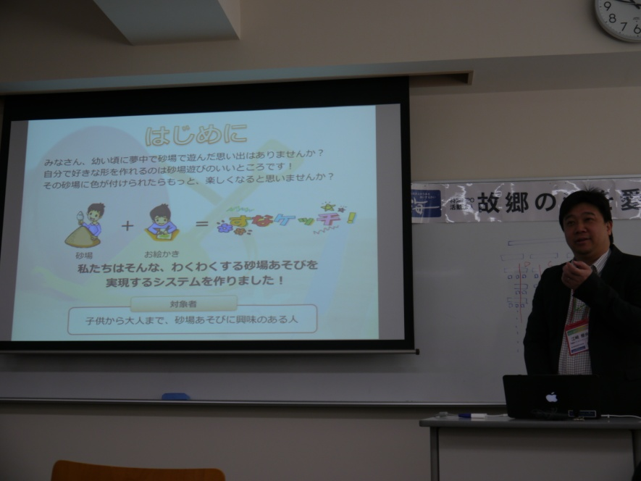
笑顔をつくるコンピュータ技術 講師 江崎修央さん
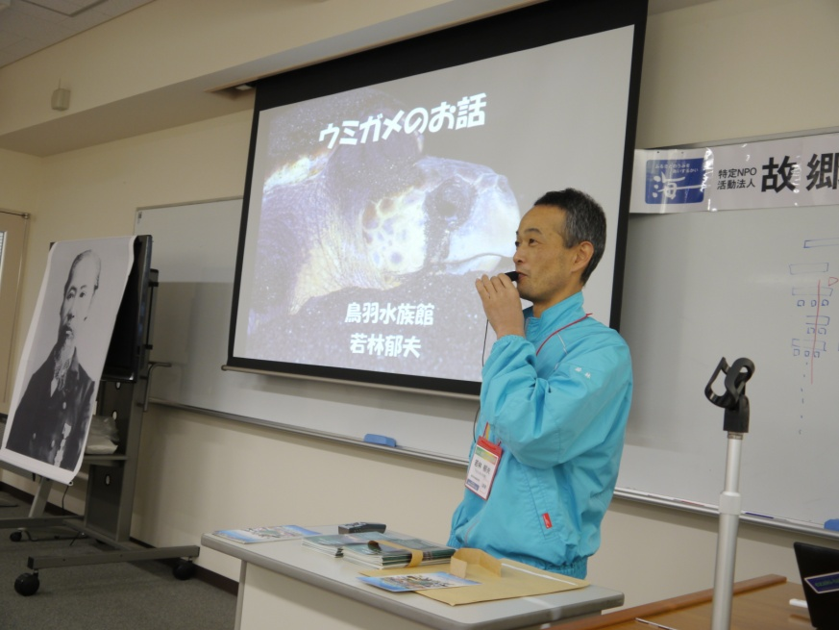
ウミガメの話 講師 鳥羽水族館 若林郁夫さん
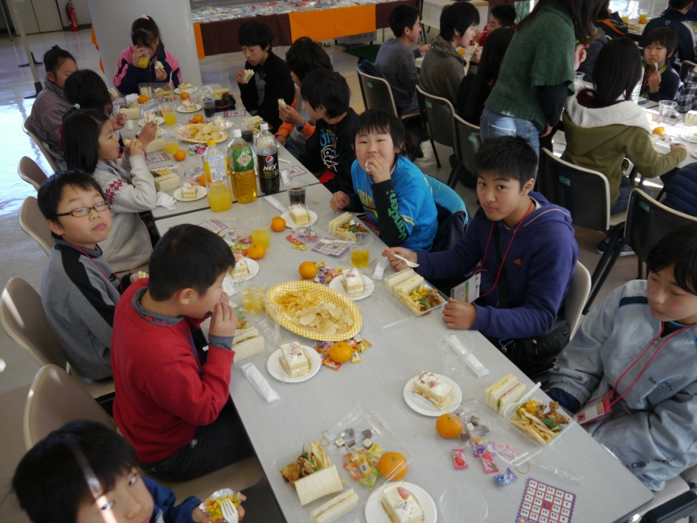
全員で楽しい昼食です
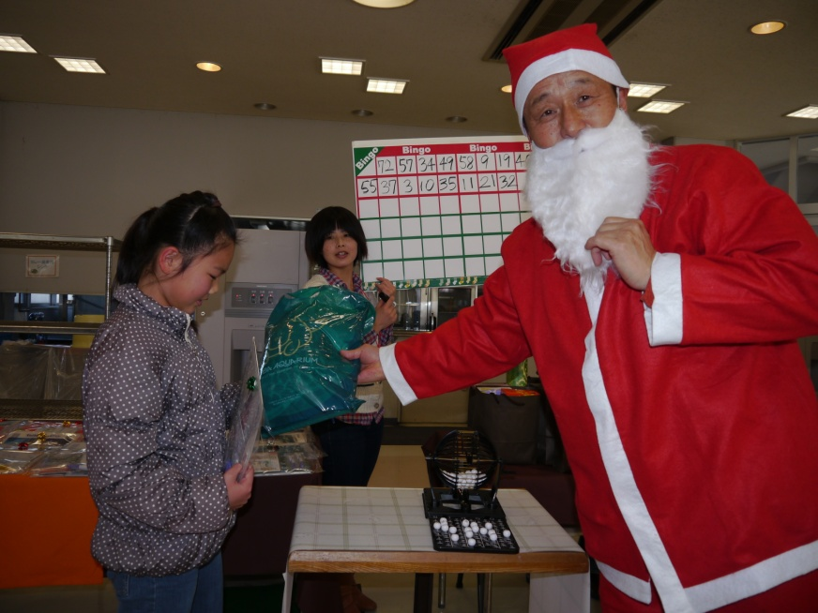
ビンゴゲーム 一等賞 サンタさんも登場しました。
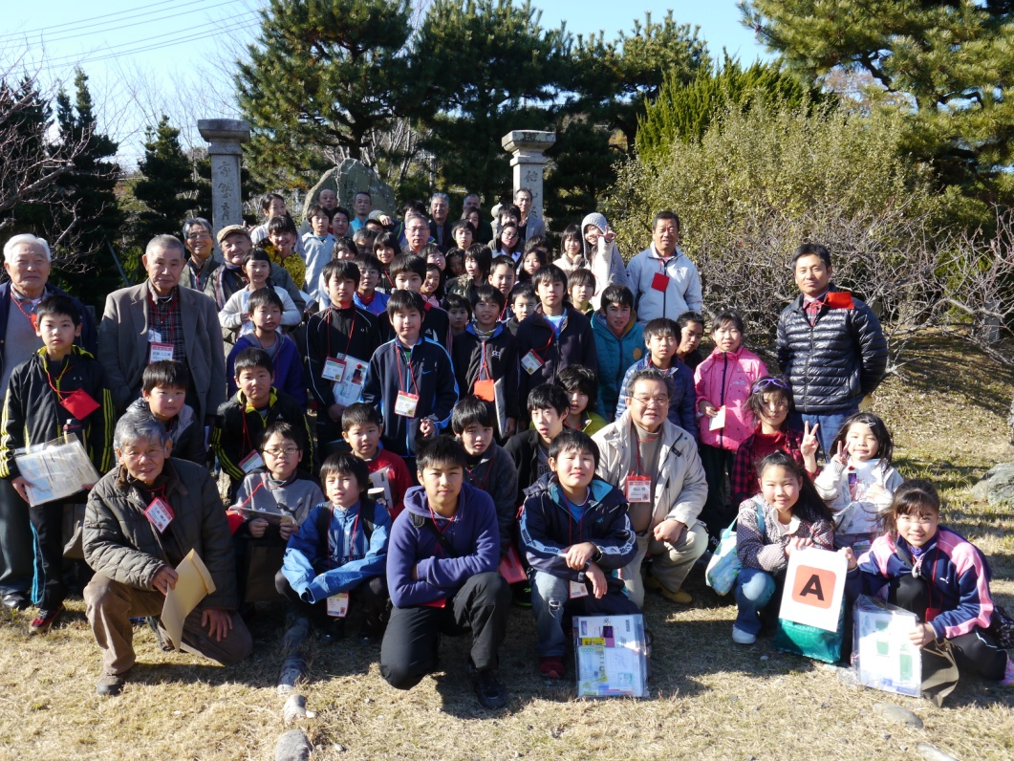
全員集合 近藤真琴記念碑前で
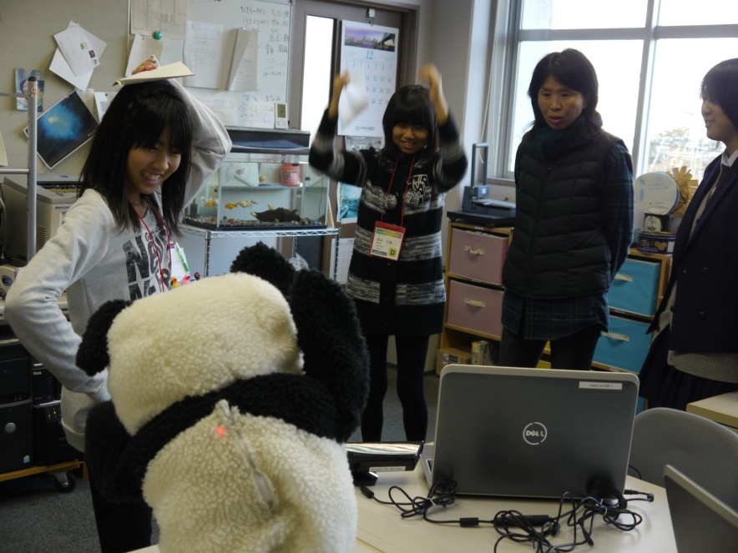
プロコン出展作品で遊ぼう 「かぞくぐるみ」 ぬいぐるみも同じ手の動きをします。
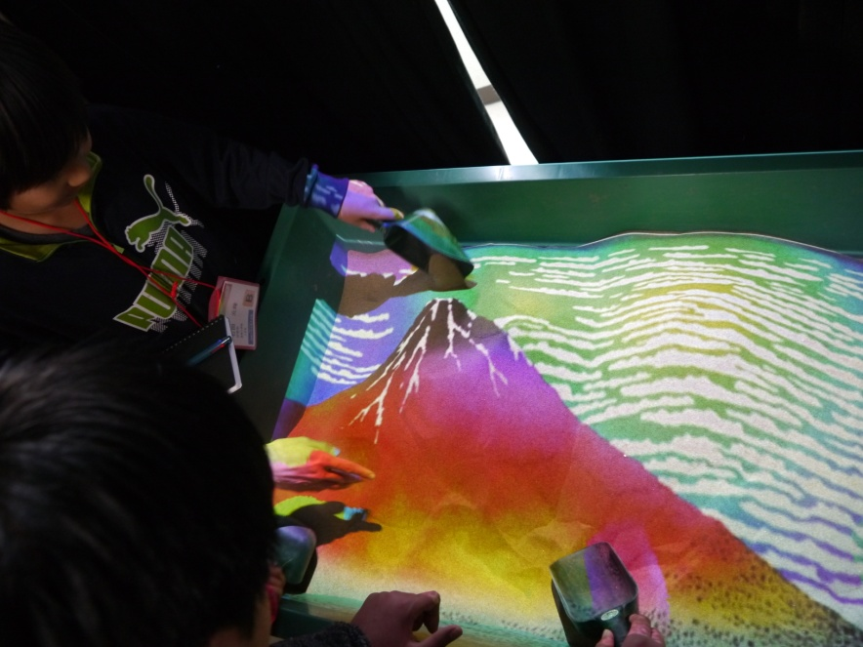
プロコン出展作品で遊ぼう 「すなケッチ」 高専プロコンで最優秀！！ 確かに面白い。
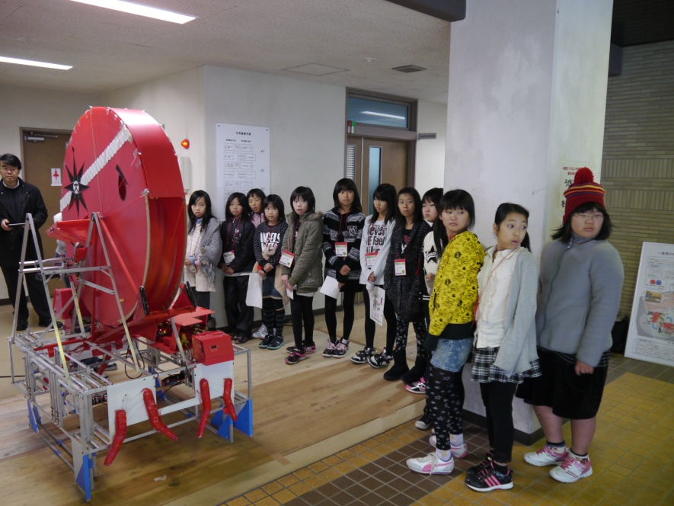
ロボコン参加ロボットを動かそう 昨年高専ロボコン全国大会に出場 たこのハっちゃん
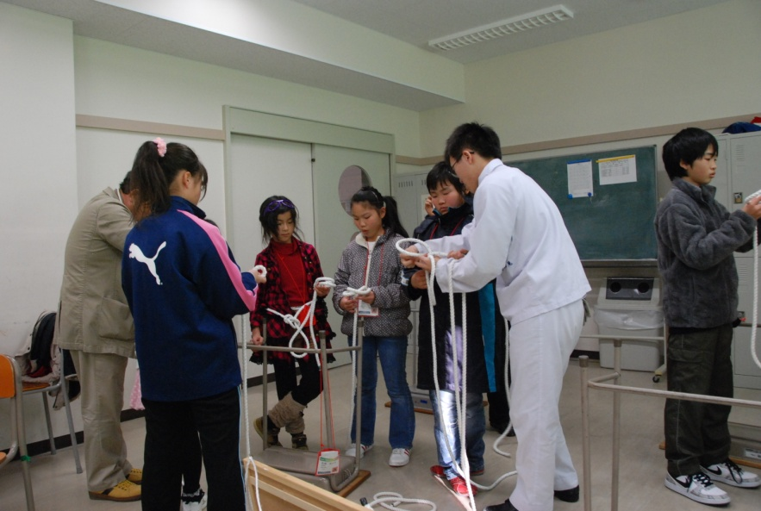
ロープワークを体験しよう。 うまく結べるかな―――。
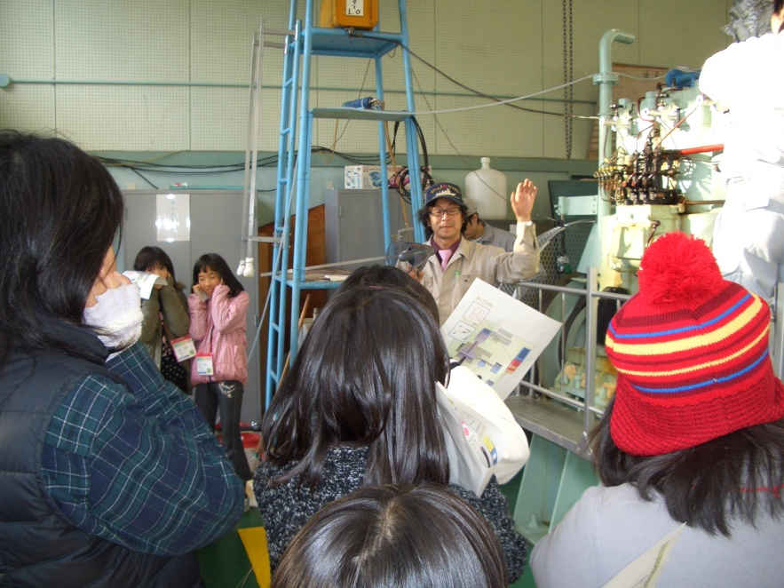
ディーゼルエンジンを動かそう。 スタートするときの音がね――。耳をふさいでいます。
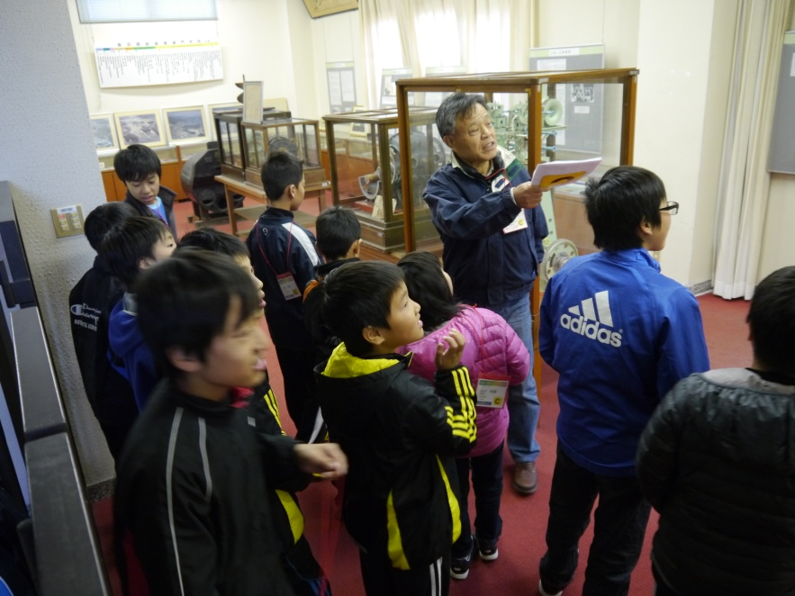
百周年記念館内を案内。
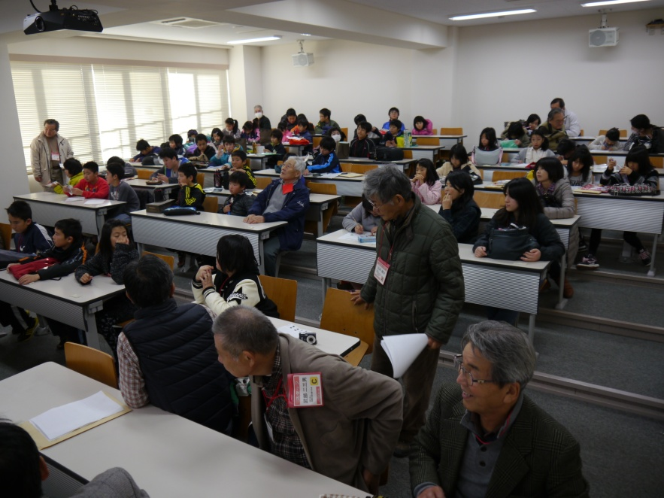
最後にアンケートに記入して終了。

ウミガメの産卵。
砂の温度が29℃であればオスメスほぼ同数が生まれるが、
温度が高くなるとメスが増える。温度が低くなるとオスが増える。
アカウミガメは甲殻類を食べ、アオウミガメは海草。ウミガメの種類で食べるものが違うそうです。
